Kat. parcela 1425 KO Podi

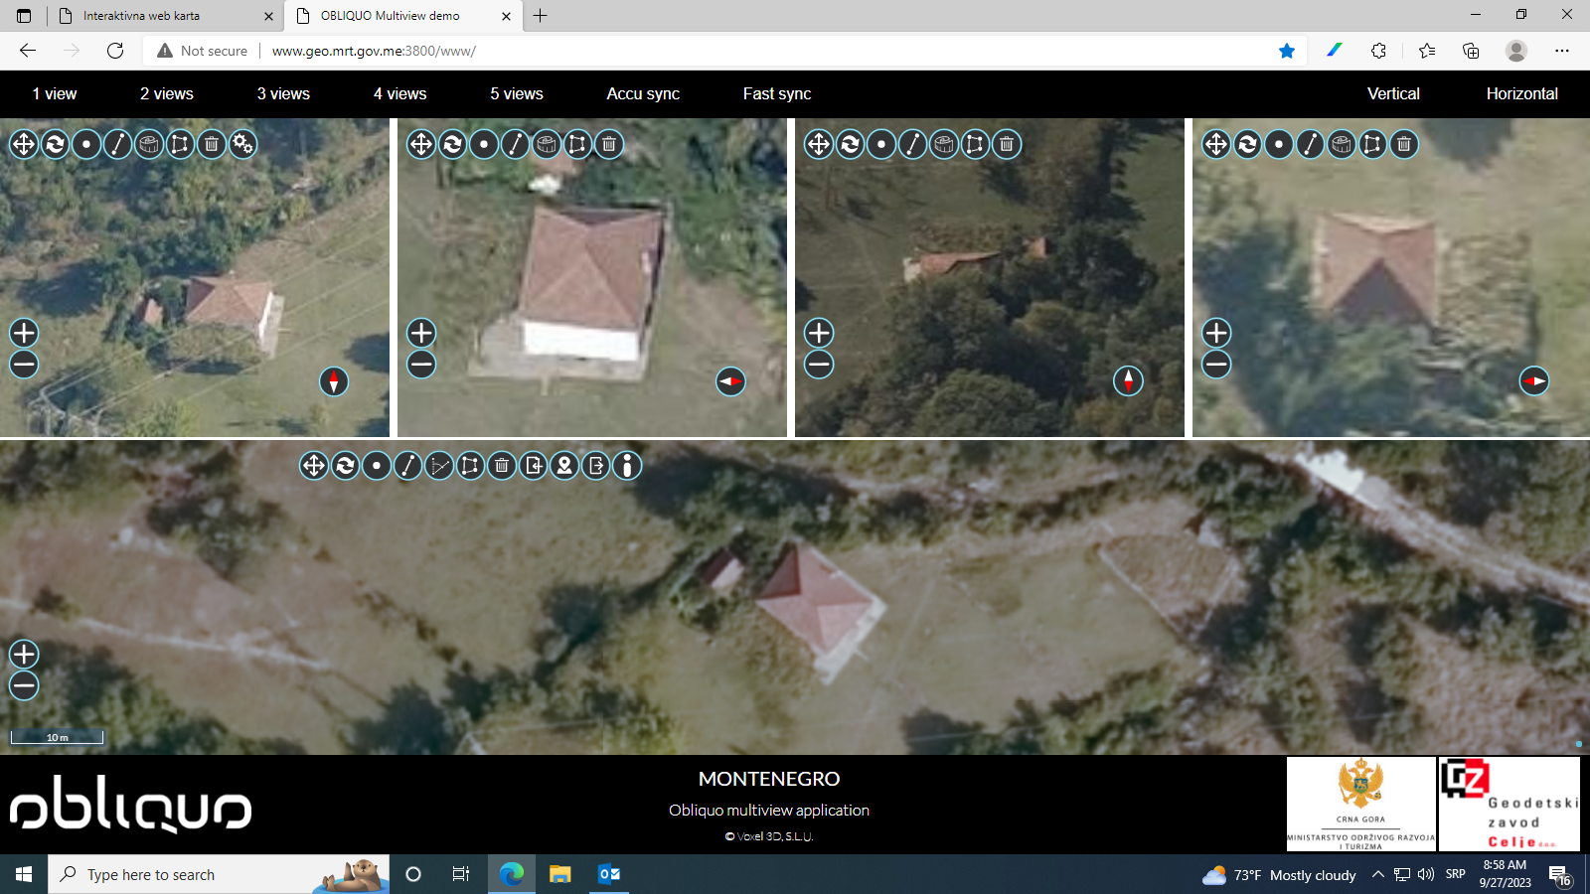

Kat. parcela 408/9 KO Baošići

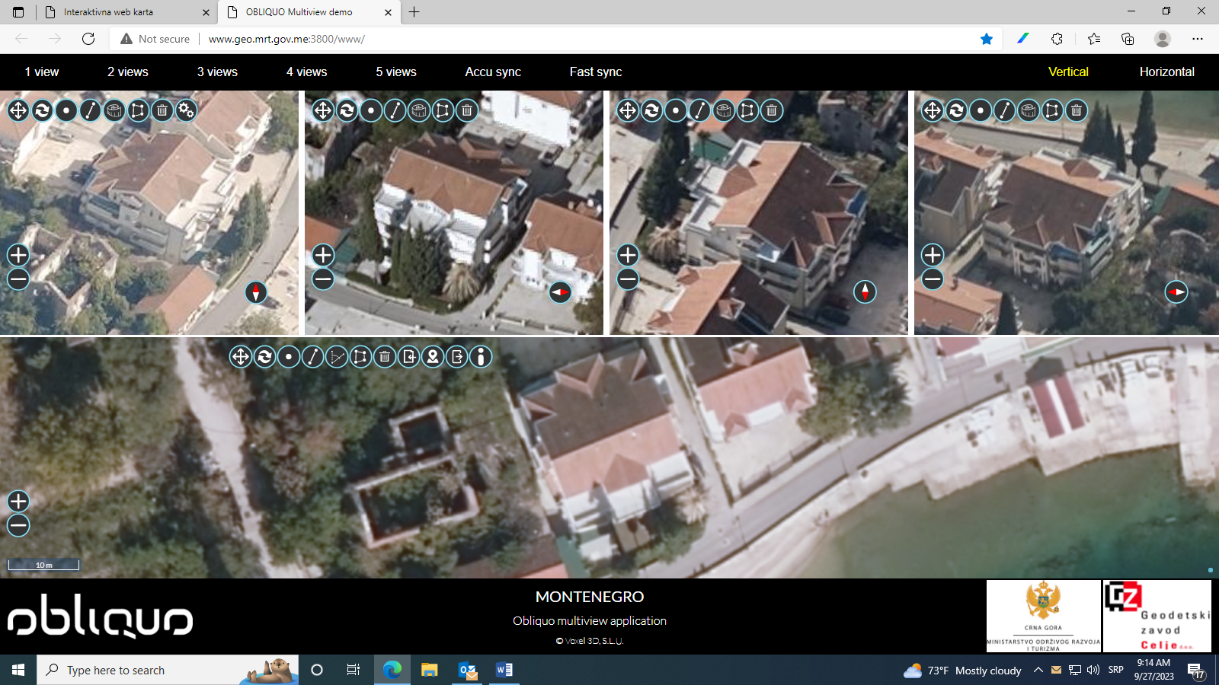

Za Opštinu Žabljak – Kat. parcela 749/2 KO Motički gaj I

